МИНИСТЕРСТВО НАУКИ И ВЫСШЕГО ОБРАЗОВАНИЯ РОССИЙСКОЙ ФЕДЕРАЦИИ
федеральное государственное бюджетное образовательное учреждение
высшего образования
«УЛЬЯНОВСКИЙ ГОСУДАРСТВЕННЫЙ ТЕХНИЧЕСКИЙ УНИВЕРСИТЕТ»
Факультет информационных систем и технологий
Кафедра Информационные системы
Дисциплина Проектный практикум

КУРСОВОЙ ПРОЕКТ
Тема Разработка модуля объединённой аналитики пользовательских событий интернет-магазина на Java(Spring Boot) .

Выполнил студент ___________________ / Катышева Н. Е. . /
подпись инициалы, фамилия
Курс 4 . Группа ПИбд-43 .

Направление/ специальность 09.03.04 Программная инженерия (профиль Программная инженерия) .

Руководитель доцент к.т.н доцент .
должность, ученая степень, ученое звание
Филиппов Алексей Александрович .
фамилия, имя, отчество

Дата сдачи:
«____»_________________20____г.

Дата защиты:
«____»________________20____г.

Оценка: ______________________

Ульяновск
2026 г.
МИНИСТЕРСТВО ОБРАЗОВАНИЯ И НАУКИ РОССИЙСКОЙ ФЕДЕРАЦИИ
федеральное государственное бюджетное образовательное учреждение высшего образования
«УЛЬЯНОВСКИЙ ГОСУДАРСТВЕННЫЙ ТЕХНИЧЕСКИЙ УНИВЕРСИТЕТ»
Факультет информационных систем и технологий
Кафедра Информационные системы

СОГЛАСОВАНО
Зам. зав. кафедрой
___________/ Н.В. Корунова/
подпись инициалы, фамилия
« » 2026 г.

ЗАДАНИЕ
по дисциплине Проектный практикум
выпускной квалификационной работы

студент Катышева Наталья Евгеньевна группы ПИбд-43
Тема ВКР Разработка модуля объединённой аналитики пользовательских событий интернет-магазина на языке Java (Spring Boot)
утверждена приказом по УлГТУ от «11» февраля 2026 г. № 377

Актуальность и/или практическая значимость | Проблема:  Существующие инструменты мониторинга веб-приложений не обеспечивают целостный анализ пользовательских действий и требуют ручного анализа разрозненных метрик выполнения и обработки пользовательских запросов.  Недостатки аналогов:  Отсутствие детального представления этапов выполнения и показателей обработки пользовательских запросов интернет-магазина  Отсутствие централизованной агрегации прикладных метрик в рамках одного события
Объект | Веб-приложение интернет-магазина
Предмет | Детальное представление и агрегация метрик выполнения пользовательских действий в веб-приложении интернет-магазина
Цель | Сокращение времени локализации дефектов производительности веб-приложения и его функциональности, за счёт реализации механизма детального представления и анализа метрик выполнения пользовательских действий.
Задачи проекта | - Разработать архитектуру и структуру базы данных модуля объединённой аналитики пользовательских событий.  - Создать структуру базы данных и заполнить её тестовыми записями о пользователях, товарах и пользовательских событиях для проверки работы модуля аналитики.  - Доработать базовую функциональность интернет-магазина: регистрацию, авторизацию, личный кабинет пользователя, механизм добавления товара в избранное, корзину и оформления заказа.  - Реализовать механизм регистрации пользовательских событий (просмотр товара, каталога, добавление в корзину, авторизация и другие) посредством формирования уникального идентификатора события и сохранением его параметров в базе данных.  - Реализовать механизм фиксации этапов обработки пользовательского события, предусматривающий определение этапов (приём запроса, выполнение бизнес-логики, обращение к базе данных, формирование ответа) на уровне программного кода и сохранение информации о выполнении каждого этапа.  - Реализовать REST API для получения расширенных аналитических данных.  - Реализовать механизм агрегации метрик выполнения пользовательских событий.  - Разработать административную панель интернет-магазина.  - Реализовать визуализацию аналитических данных.
Используемые технологии/инструменты | Backend: Java 17, Spring Boot, Spring Data JPA, Hibernate  Frontend: HTML5, CSS3, JavaScript  База данных: PostgreSQL  Сборка проекта: Gradle

Календарный график работы над проектным практикумом ВКР

№  этапа | Содержание этапа | Срок  выполнения
1 | Составление и согласование листа задания | до 28.02.2026
2 | Проектирование и разработка системы | до 02.04.2026
3 | Документирование 2 раздела пояснительной записки ВКР | до 10.04.2026
4 | Защита проектного практикума | до 15.04.2026

Дата выдачи задания 13 февраля 2026 г.

Руководитель ВКР доцент, к.т.н, доцент ___________ / Романов А.А /
должность, учёная степень, ученое звание подпись инициалы, фамилия

Задание принял к исполнению ___________ / Катышева Н.Е / подпись студента инициалы, фамилия

МИНИСТЕРСТВО НАУКИ И ВЫСШЕГО ОБРАЗОВАНИЯ РОССИЙСКОЙ ФЕДЕРАЦИИ
федеральное государственное бюджетное образовательное учреждение
высшего образования
«УЛЬЯНОВСКИЙ ГОСУДАРСТВЕННЫЙ ТЕХНИЧЕСКИЙ УНИВЕРСИТЕТ»

ОТЗЫВ
руководителя на курсовой проект

студента Катышевой Натальи Евгеньевны . . .
фамилия, имя и отчество
Факультет ИСТ . группа ПИбд-43 .курс 4 .
Дисциплина Управление проектом .
Тема проекта (работы) Разработка модуля объединённой аналитики . пользовательских событий интернет-магазина на Java(Spring Boot) .
Структура пояснительной записки курсового проекта соответствует заданию и теме. Работа выполнена и сдана по графику в установленный срок. Тема курсового проекта соответствует разрабатываемой предметной области выпускной квалификационной работы и отвечает предъявляемым требованиям к актуальности работы. В ходе работы над курсовым проектом сформировано проектное решение и предоставлено в полном объеме в виде 2 раздела выпускной квалификационной работы.
Студент выполнил курсовой проект самостоятельно. Программный продукт по проектному решению предоставлен в объеме -____________%.
____________________________________________________________________________________

Руководитель доцент к.т.н доцент . _____________ / А.А. Филиппов /
должность, учёная степень, ученое звание подпись инициалы, фамилия

«_____»________________20____г
.

Введение 7
РАЗДЕЛ 2. ПРОЕКТ АВТОМАТИЗАЦИИ БИЗНЕС-ПРОЦЕССА АНАЛИЗА ПОЛЬЗОВАТЕЛЬСКИХ СОБЫТИЙ ВЕБ-ПРИЛОЖЕНИЯ ИНТЕРНЕТ-МАГАЗИНА 8
2.1 Функциональная структура модуля объединённой аналитики пользовательских событий 8
2.2 Информационное обеспечение модуля объединённой аналитики пользовательских событий 12
2.3 Алгоритмическое обеспечение модуля объединённой аналитики пользовательских событий 16
2.4 Программное обеспечение модуля объединённой аналитики пользовательских событий 20
2.5 Обеспечение информационной безопасности модуля объединённой аналитики пользовательских событий 28
2.6 Техническое обеспечение модуля объединённой аналитики пользовательских событий 29
Заключение 31
СПИСОК ЛИТЕРАТУРЫ 32
ПРИЛОЖЕНИЕ А 35
ПРИЛОЖЕНИЕ Б 46

Введение
Проектирование является ключевым этапом разработки программного обеспечения, на котором формируется архитектура системы, определяется состав её компонентов, структура данных, алгоритмы обработки информации и используемые технологии. На данном этапе осуществляется переход от сформулированных требований к конкретным техническим решениям, обеспечивающим реализацию функциональности разрабатываемой системы.
Целью проектирования является разработка архитектурного и программного решения модуля объединённой аналитики пользовательских событий, обеспечивающего фиксацию, декомпозицию и анализ пользовательских действий в веб-приложении интернет-магазина.
Для достижения поставленной цели в рамках данного раздела решаются следующие задачи:
- определение функциональной структуры системы и ролей пользователей;
- разработка модели данных и проектирование базы данных модуля аналитики;
- формализация алгоритмов обработки пользовательских событий;
- выбор технологий и обоснование архитектурных решений;
- проектирование программной структуры системы;
- определение мер обеспечения информационной безопасности;
- описание технического обеспечения системы.
Практическая значимость данного раздела заключается в формировании целостного проектного решения, которое может быть использовано в качестве основы для реализации программного модуля аналитики пользовательских событий и его интеграции в веб-приложения различного типа.

РАЗДЕЛ 2. ПРОЕКТ АВТОМАТИЗАЦИИ БИЗНЕС-ПРОЦЕССА АНАЛИЗА ПОЛЬЗОВАТЕЛЬСКИХ СОБЫТИЙ ВЕБ-ПРИЛОЖЕНИЯ ИНТЕРНЕТ-МАГАЗИНА

2.1 Функциональная структура модуля объединённой аналитики пользовательских событий
Для описания функциональности модуля объединённой аналитики пользовательских событий и взаимодействия с ним внешних участников была разработана диаграмма вариантов использования (Use Case).
Суть диаграммы заключается в представлении системы в виде совокупности акторов и вариантов использования, отражающих основные сценарии работы с модулем аналитики. Такой подход позволяет формализовать требования к системе и определить её ключевые функции.
В рамках анализа были выделены основные акторы системы, представленные в таблице 2.1.
Перечень основных вариантов использования модуля объединённой аналитики пользовательских событий и подсистемы аналитики для администратора интернет-магазина представлен в таблице 2.2.
Таблица 2.1 – Акторы системы
Идентификатор | Действующее лицо
ACT-01 | Сервер интернет-магазина
ACT-02 | Планировщик задач
ACT-03 | Администратор интернет-магазина
Таблица 2.2 – Перечень вариантов использования
Действ. лицо | Идентификатор | Вариант использования | Краткое описание
ACT-01 | UC-11 | Обработать пользовательское событие | Приём события от интернет-магазина и выполнение полного цикла его обработки.
ACT-01 | UC-12 | Зарегистрировать событие | Создание записи пользовательского события в системе аналитики.
ACT-01 | UC-13 | Зарегистрировать этап обработки | Фиксация этапа выполнения события (контроллер, сервис, база данных и др.).
ACT-01 | UC-14 | Сохранить и  скоррелировать  метрики | Сохранение метрик этапа и их привязка к событию и этапу.
ACT-02 | UC-15 | Рассчитать агрегированные показатели | Периодический расчёт агрегированных метрик (средние значения, перцентили, error rate).
ACT-02 | UC-16 | Очистить устаревшие аналитические данные | Удаление устаревших данных в соответствии с политикой хранения.
ACT-03 | UC-17 | Предоставить аналитические данные администратору | Формирование и предоставление агрегированных и диагностических данных.
ACT-03 | UC-21 | Открыть раздел аналитики | Переход в раздел аналитики административной панели.
ACT-03 | UC-22 | Просмотреть список событий | Получение списка событий за выбранный период.
ACT-03 | UC-23 | Фильтровать и искать события | Уточнение списка событий с использованием фильтров и поиска.
ACT-03 | UC-24 | Просмотреть карточку события | Просмотр детальной информации о выбранном событии.
ACT-03 | UC-25 | Просмотреть диагностические данные | Просмотр информации об ошибках и статусах выполнения события.
ACT-03 | UC-26 | Просмотреть  декомпозицию  по этапам и  метрикам | Анализ этапов обработки события и связанных метрик.
ACT-03 | UC-27 | Сформировать агрегированный отчёт | Построение отчёта на основе агрегированных данных.
ACT-03 | UC-28 | Уточнить параметры отчёта | Изменение параметров и периода формирования отчёта.
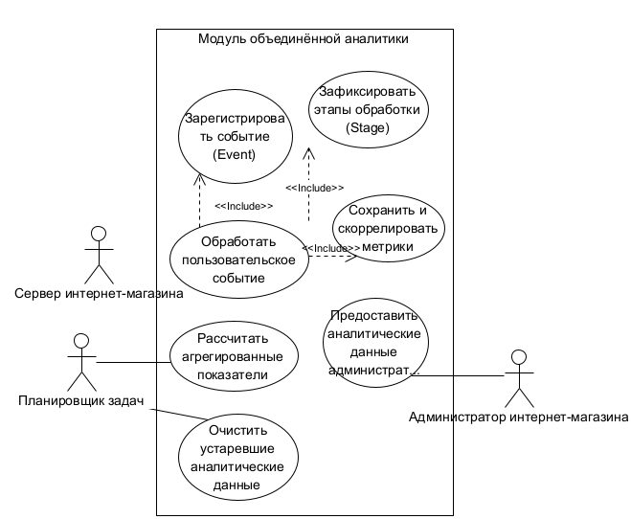
Рисунок 2.1. Диаграмма вариантов использования модуля объединённой аналитики пользовательских событий (Use-Case)

На рисунке 2.1 представлена диаграмма вариантов использования модуля объединённой аналитики пользовательских событий, отражающая взаимодействие серверного контура, планировщика задач и администратора интернет-магазина с основными функциями аналитического модуля. На рисунке 2.2 представлена диаграмма вариантов использования подсистемы аналитики для администратора интернет-магазина, детализирующая пользовательские сценарии работы с аналитическими данными через административную панель.

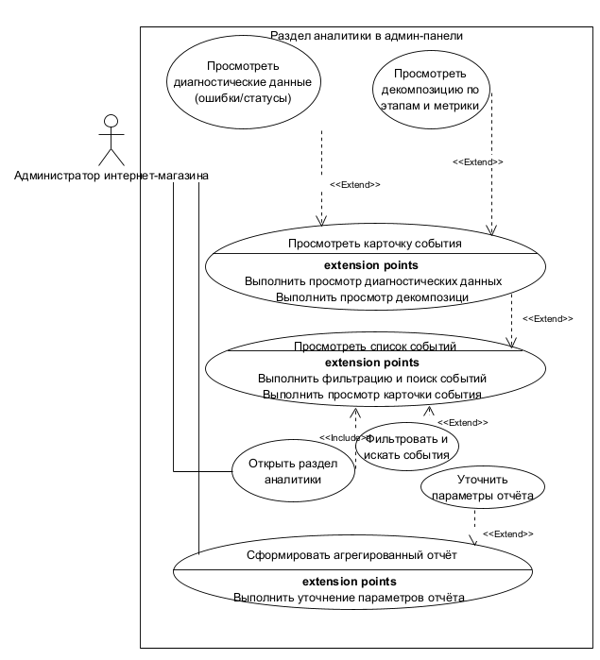
Рисунок 2.2. Диаграмма вариантов использования подсистемы аналитики для администратора интернет-магазина (Use-Case)

2.2 Информационное обеспечение модуля объединённой аналитики пользовательских событий
ER-диаграмма (Entity-Relationship Diagram) представляет собой модель данных, отражающую сущности системы и связи между ними.
В рамках разрабатываемого модуля объединённой аналитики пользовательских событий инфологическая модель описывает структуру хранения данных о пользовательских событиях, этапах их обработки и связанных метриках. В отличие от традиционных систем мониторинга, в которых данные представлены в виде разрозненных показателей, в данном модуле используется централизованная модель, основанная на представлении события как целостной аналитической сущности с последующей декомпозицией на этапы и метрики.
Хранение данных осуществляется в реляционной базе данных PostgreSQL в отдельной логической схеме analytics, что обеспечивает изоляцию аналитических данных от основной базы интернет-магазина.
Инфологическая модель базы данных представлена на рисунке 2.3.
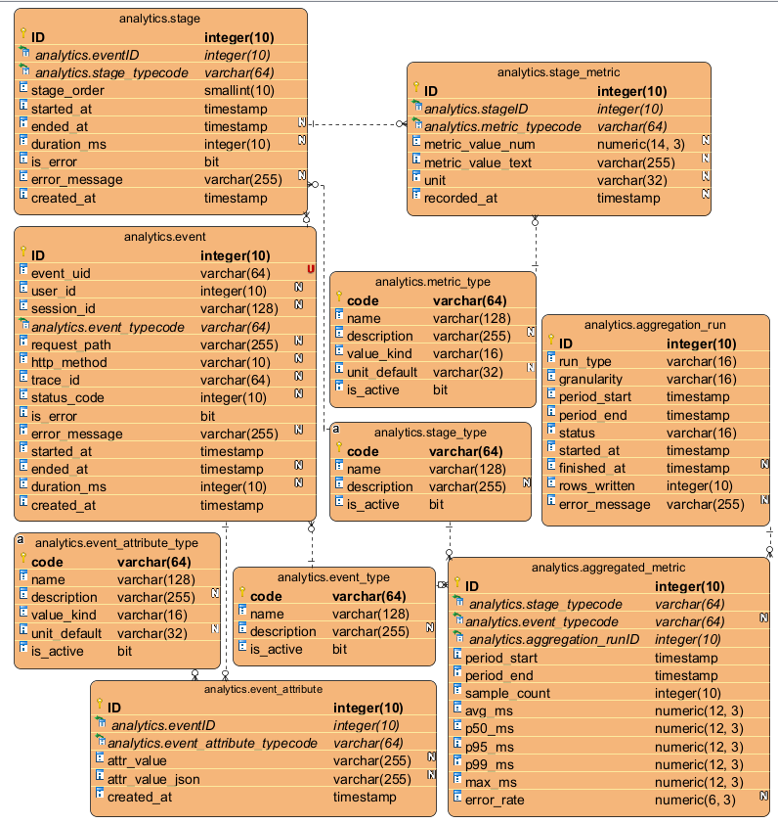
Рисунок 2.3 – ER-диаграмма модуля объединённой аналитики пользовательских событий
Схема данных и реквизитный состав таблиц
Для описания схемы данных на физическом уровне рассмотрим основные таблицы базы данных, обеспечивающие хранение и обработку информации о пользовательских событиях, этапах их выполнения, метриках и агрегированных показателях модуля аналитики.
Центральной сущностью базы данных является таблица analytics.event, предназначенная для хранения пользовательских событий. В ней фиксируются идентификатор события, тип действия, параметры запроса, пользовательская и сессионная информация, временные характеристики выполнения, а также диагностические данные о статусе и возможных ошибках. Данная таблица служит основной точкой связывания аналитической информации.
Для классификации событий используется справочная таблица analytics.event_type, содержащая перечень допустимых типов пользовательских действий. Использование данного справочника обеспечивает единообразие кодов событий и контроль корректности значений на уровне базы данных.
Декомпозиция пользовательского события на отдельные стадии выполнения реализована с помощью таблицы analytics.stage, в которой хранятся этапы обработки события. Каждый этап связан с конкретным событием, содержит указание типа этапа, порядок выполнения, временные отметки начала и завершения, а также сведения об ошибках. Для классификации этапов применяется справочник analytics.stage_type.
Количественные и качественные характеристики этапов обработки сохраняются в таблице analytics.stage_metric. Каждая запись соответствует отдельной метрике этапа и содержит ссылку на этап, тип метрики, значение и единицу измерения. Для унификации набора метрик используется справочник analytics.metric_type, определяющий допустимые типы метрик, формат хранимого значения и единицы измерения по умолчанию.
Для хранения дополнительного контекста пользовательских событий предусмотрена таблица analytics.event_attribute, реализующая модель «ключ–значение». Она позволяет фиксировать произвольные параметры события, например идентификатор товара, источник перехода или другие бизнес-атрибуты, без изменения структуры основной таблицы событий. Перечень допустимых атрибутов задаётся справочником analytics.event_attribute_type.
С целью повышения производительности построения отчётов и дашбордов в модели предусмотрен механизм агрегации данных. Информация о каждом запуске процедуры агрегации сохраняется в таблице analytics.aggregation_run, содержащей параметры периода, уровень детализации, статус выполнения, время запуска и завершения, а также сведения об ошибках. Результаты расчётов сохраняются в таблице analytics.aggregated_metric, которая содержит предрассчитанные показатели в разрезе типов событий и этапов обработки за заданные временные интервалы. В данной таблице хранятся количество событий, средняя длительность, медиана, перцентили, максимальное значение и доля ошибок.

2.3 Алгоритмическое обеспечение модуля объединённой аналитики пользовательских событий
Алгоритмическое обеспечение модуля объединённой аналитики пользовательских событий включает четыре ключевых процесса: фиксацию пользовательского события, фиксацию этапов обработки и метрик, агрегацию накопленных данных, а также предоставление аналитической информации администратору. Выделение данных процессов позволяет формализовать жизненный цикл аналитических данных — от момента возникновения события в системе до отображения результатов анализа в интерфейсе администрирования.
На рисунке 2.4 представлена диаграмма деятельности «Фиксация пользовательского события». Процесс начинается с поступления HTTP-запроса, после чего определяется тип пользовательского события и формируется его уникальный идентификатор. Далее выполняется считывание контекста запроса (параметры, путь, метод, идентификаторы пользователя и сессии) и регистрация события в системе аналитики. При наличии дополнительных атрибутов они сохраняются как контекст события. После выполнения бизнес-логики интернет-магазина событие завершается с фиксацией статуса выполнения (успешно или с ошибкой), длительности и времени завершения.
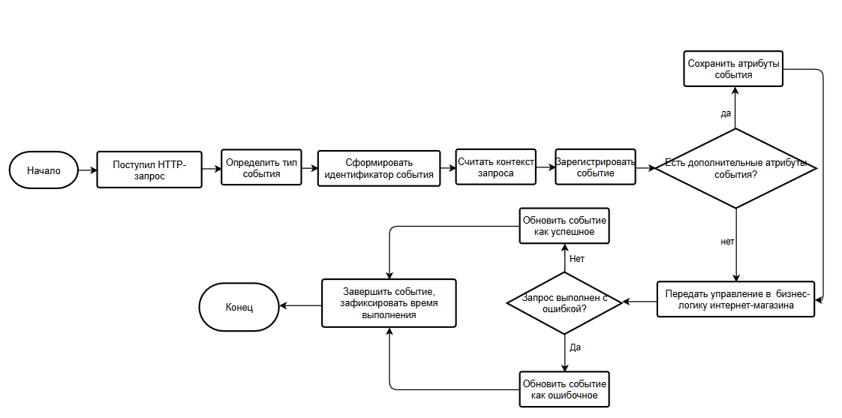
Рисунок 2.4. Диаграмма деятельности
«Фиксация пользовательского события».
На рисунке 2.5 представлена диаграмма деятельности «Фиксация этапов обработки и метрик». Для каждого этапа обработки определяется его тип и порядок выполнения, после чего этап регистрируется с временной меткой начала. В процессе выполнения этапа осуществляется сбор количественных и диагностических метрик. Полученные значения проходят валидацию с учётом типа метрики и сохраняются в системе. На завершающем шаге определяется результат выполнения этапа (успешный или ошибочный), фиксируется соответствующий статус и выполняется его завершение с расчётом длительности.
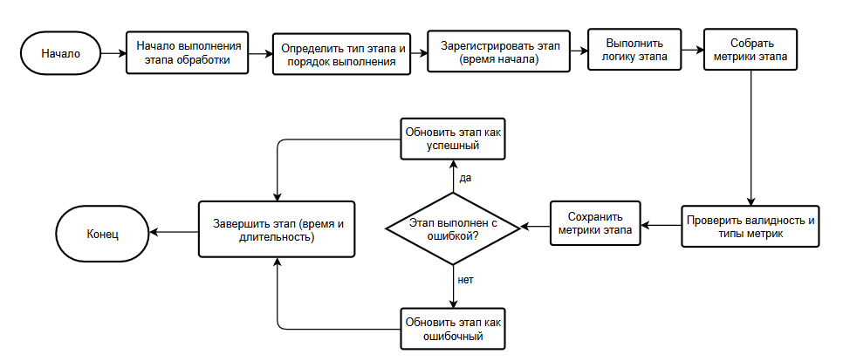
Рисунок 2.5. Диаграмма деятельности
«Фиксация этапов и метрик».
На рисунке 2.6 представлена диаграмма деятельности «Агрегация аналитических данных». Процедура агрегации запускается по расписанию или вручную, после чего создаётся запись о запуске с указанием периода и уровня детализации (час, день, месяц). На основе накопленных событий, этапов и метрик формируется выборка данных, выполняется их группировка и расчёт агрегированных показателей (средние значения, перцентили, доля ошибок). При успешном выполнении результаты сохраняются или обновляются, фиксируется количество сформированных записей и устанавливается статус SUCCESS. В случае ошибки сохраняется статус FAILED и описание причины. Независимо от результата фиксируется время завершения процедуры агрегации.
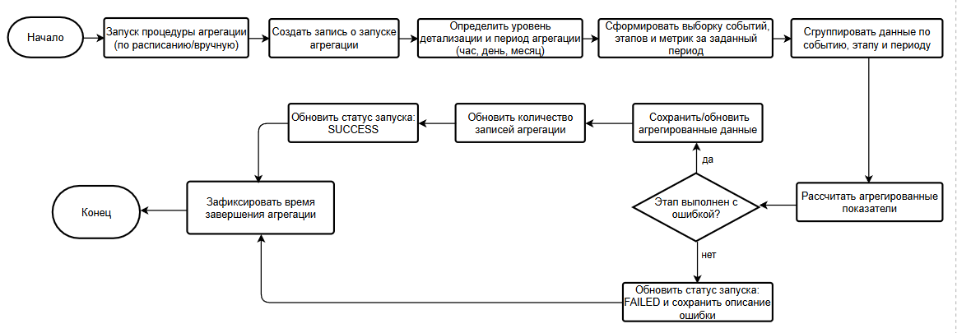
Рисунок 2.6. Диаграмма деятельности
«Агрегация данных».
На рисунке 2.7 представлена диаграмма деятельности «Просмотр аналитики администратором». Администратор открывает раздел аналитики, задаёт период и параметры фильтрации, после чего система выполняет запрос агрегированных данных. При их отсутствии осуществляется расчёт на основе сырых событий. Далее пользователю отображаются сводные показатели и графики, после чего доступна детализация по типам событий и этапам обработки. Также реализована возможность просмотра списка событий и карточки конкретного события, содержащей этапы выполнения, метрики и диагностическую информацию.
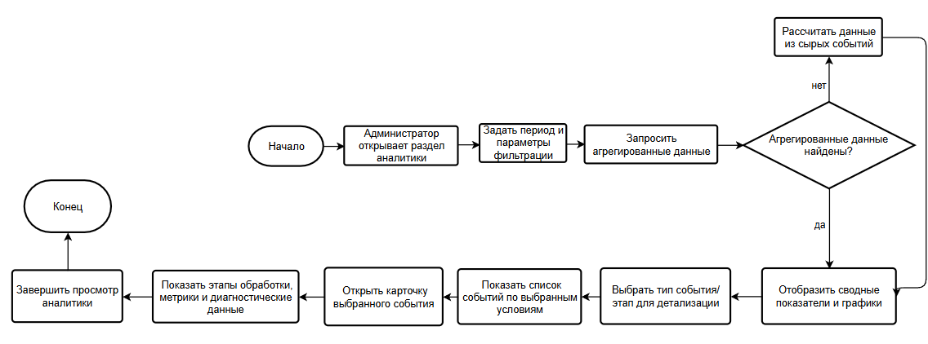
Рисунок 2.7. Диаграмма деятельности
«Просмотр аналитики администратором».

2.4 Программное обеспечение модуля объединённой аналитики пользовательских событий
Программное обеспечение модуля объединённой аналитики пользовательских событий реализовано в составе backend-приложения интернет-магазина и обеспечивает полный цикл работы с аналитическими данными: сбор, обработку, агрегацию и предоставление результатов анализа. Архитектура решения основана на принципах модульности, разделения ответственности и многоуровневой организации.
В качестве технологической основы используется платформа Java и фреймворк Spring Boot. Веб-уровень реализован с использованием Spring Web и построен на REST-подходе, обеспечивающем взаимодействие между компонентами системы. Доступ к данным осуществляется через Spring Data JPA, реализующий слой репозиториев и взаимодействие с СУБД PostgreSQL. Для обеспечения безопасности используется Spring Security, позволяющий реализовать контроль доступа к аналитическим данным на уровне ролей пользователей.
Пользовательский интерфейс административной части формируется с использованием библиотек Bootstrap и Chart.js, обеспечивающих адаптивное отображение данных и их визуализацию в виде графиков. Для серверной генерации HTML-представлений может использоваться шаблонизатор Thymeleaf.
Общая структура программного обеспечения представлена на диаграмме компонентов (рисунок 2.8). Модуль аналитики интегрирован в backend интернет-магазина и взаимодействует с административной панелью через REST API. Внутри модуля выделяются следующие логические слои: контроллеры (точки входа), сервисный слой (бизнес-логика обработки событий и агрегации), слой доступа к данным (репозитории), а также компоненты пользовательского интерфейса. Хранение аналитических данных осуществляется в отдельной схеме базы данных (analytics), что обеспечивает их изоляцию от основной схемы интернет-магазина (shop).
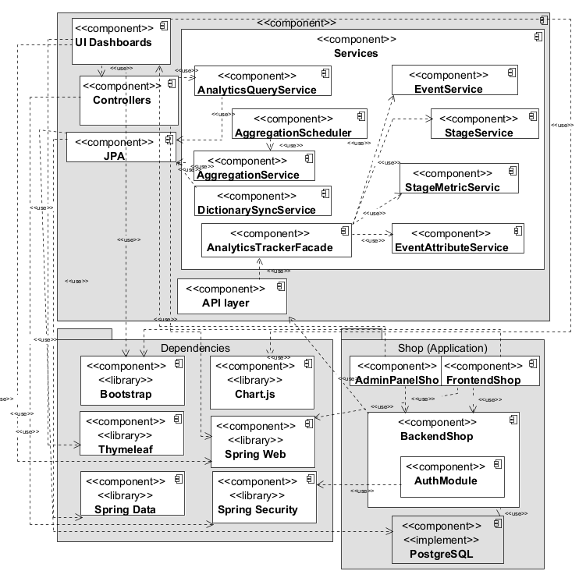
Рисунок 2.8. Диаграмма компонентов
Внутренняя структура backend-модуля аналитики представлена на диаграмме классов (рисунок 2.9). Модуль включает доменные сущности, отражающие пользовательские события, этапы их обработки и метрики, а также справочные сущности типов. Для работы с данными используются репозитории, реализующие операции чтения и записи. Бизнес-логика сосредоточена в сервисах, обеспечивающих жизненный цикл событий, фиксацию этапов, запись метрик и выполнение агрегации данных. Взаимодействие с модулем осуществляется через публичный интерфейс, обеспечивающий слабую связанность с основным приложением.
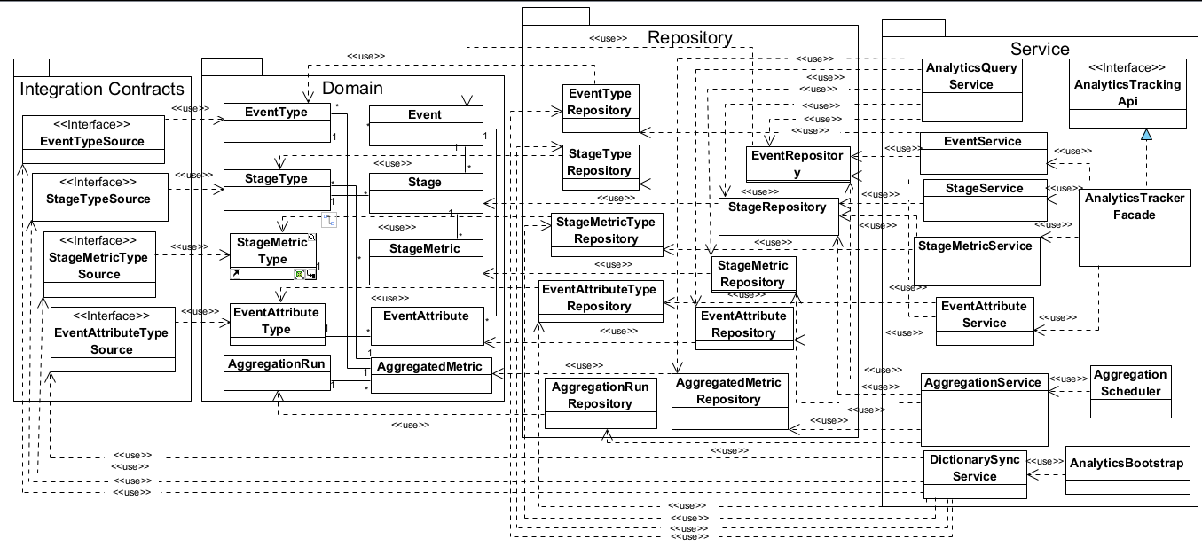
Рисунок 2.9. Диаграмма классов backend-модуля аналитики
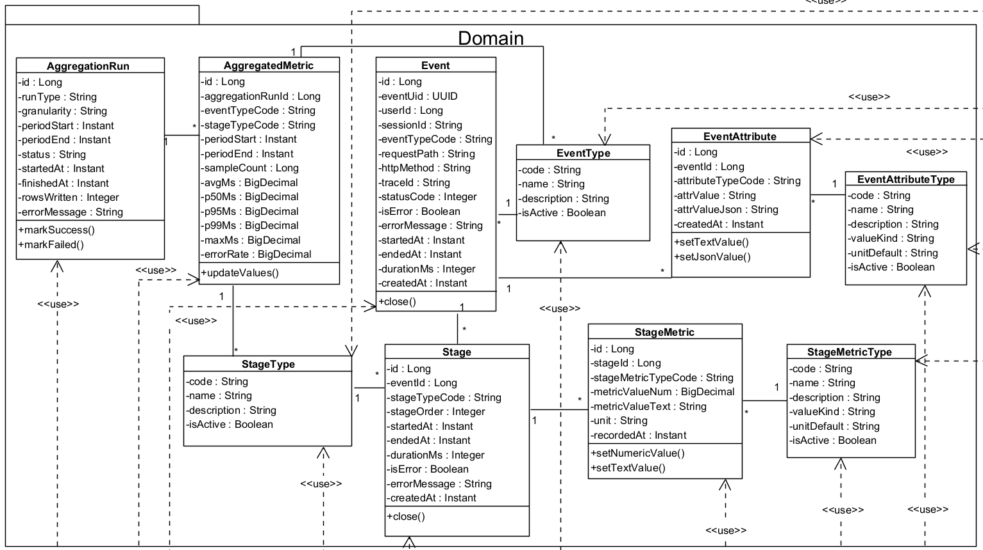
Рисунок 2.10. Диаграмма классов слоя сущностей
Для детализации программной структуры модуля на рисунке 2.10 представлена диаграмма классов слоя сущностей, отражающая состав доменных объектов, используемых для хранения пользовательских событий, этапов их обработки, метрик и агрегированных показателей. На рисунке 2.11 представлена диаграмма классов слоя контрактов, определяющая интерфейсы и типизированные источники справочных данных, обеспечивающие слабую связанность компонентов системы. На рисунке 2.12 представлена диаграмма классов слоя репозиториев, реализующего доступ к данным и взаимодействие с реляционной базой данных PostgreSQL. На рисунке 2.13 представлена диаграмма классов слоя бизнес-логики, включающего сервисы регистрации событий, фиксации этапов, записи метрик, агрегации и предоставления аналитических данных.
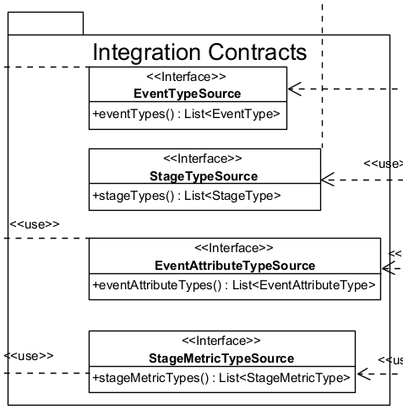
Рисунок 2.11. Диаграмма классов слоя контрактов

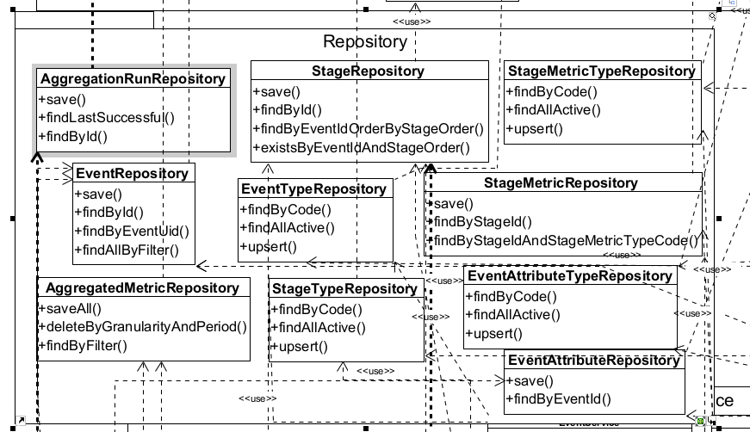
Рисунок 2.12. Диаграмма классов слоя репозиториев
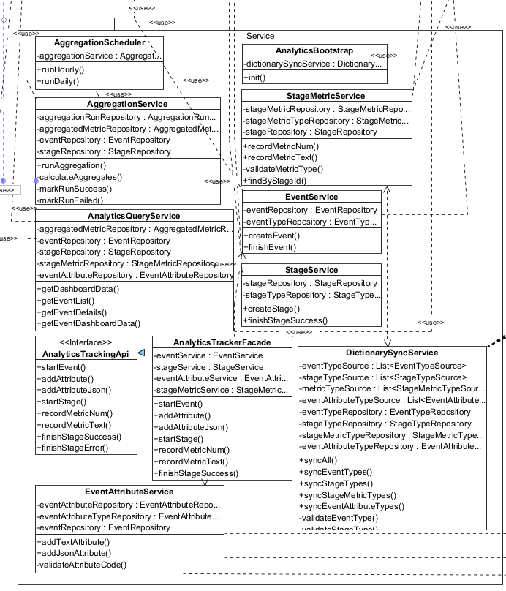
Рисунок 2.13. Диаграмма классов слоя бизнес-логики.

Структура административного интерфейса аналитики представлена на диаграмме классов (рисунок 2.14). Взаимодействие с системой осуществляется через контроллер, реализующий REST-интерфейс для получения аналитических данных. Для обеспечения безопасности используется механизм проверки прав доступа администратора. Передача данных между слоями осуществляется с использованием DTO-объектов, а их преобразование в формат отображения выполняется с помощью вспомогательных компонентов. Отображение информации реализуется с использованием моделей представления, включающих сводные показатели, графики и детализированные данные по событиям.
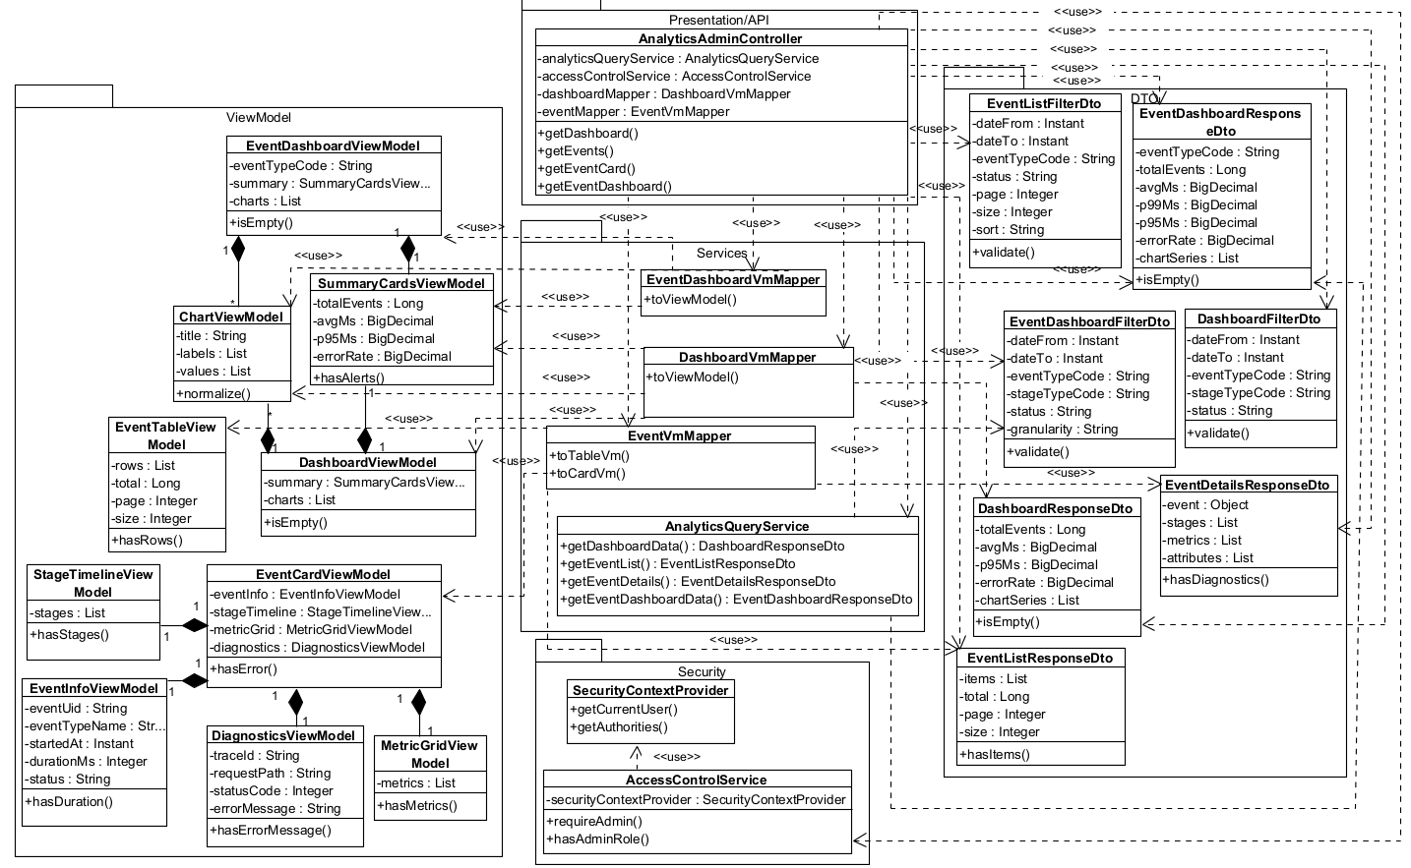
Рисунок 2.14. Диаграмма классов админ-интерфейса аналитики

Взаимодействие пользователя с модулем аналитики осуществляется через административный интерфейс интернет-магазина. Пользователь задаёт параметры анализа (период, фильтры), после чего система формирует и отображает сводные показатели и графики. При необходимости доступна детализация до уровня отдельных событий, этапов их обработки и метрик.

2.5 Обеспечение информационной безопасности модуля объединённой аналитики пользовательских событий
В разрабатываемом модуле объединённой аналитики выделяется одна пользовательская роль — администратор интернет-магазина. Данный пользователь имеет доступ к интерфейсу аналитики и соответствующему API модуля, обеспечивающему просмотр агрегированных показателей, списка событий и детализированной информации по ним.
Технические компоненты системы (backend интернет-магазина и планировщик агрегации) функционируют в рамках серверного контура и не рассматриваются как отдельные пользовательские роли. Таким образом, доступ к аналитическим данным централизован и ограничен одной ролью, что снижает вероятность несанкционированного доступа к служебной информации.
Обеспечение информационной безопасности модуля аналитики основано на следующих принципах:
- разграничение доступа к данным;
- обеспечение целостности информации;
- обеспечение согласованности данных;
- трассируемость выполняемых операций;
- обеспечение доступности сервисов.
Разграничение доступа реализуется средствами системы аутентификации и авторизации: доступ к функциональности аналитики предоставляется только пользователю с административными правами.
Целостность данных обеспечивается за счёт валидации входных параметров и использования справочников типов событий, этапов обработки, метрик и атрибутов. Это позволяет исключить некорректные или несогласованные значения при записи данных.
Согласованность данных достигается применением транзакционного механизма при выполнении операций записи. Это обеспечивает корректное сохранение связанных сущностей (событий, этапов, метрик и атрибутов) и предотвращает появление частично записанных данных.
Дополнительно применяется механизм обновления справочников, обеспечивающий актуальность и непротиворечивость справочной информации. Трассируемость операций обеспечивается использованием идентификаторов запросов и журналированием выполнения операций. Это позволяет анализировать выполнение пользовательских действий и выявлять причины возможных сбоев.
Доступность системы обеспечивается за счёт разделения процессов сбора и обработки данных. Вычисление агрегированных показателей выполняется в фоновом режиме, что снижает нагрузку на систему при работе пользовательского интерфейса и повышает стабильность её функционирования.

2.6 Техническое обеспечение модуля объединённой аналитики пользовательских событий
Диаграмма развертывания (Deployment Diagram) представляет собой UML-диаграмму, предназначенную для отображения физической архитектуры программной системы, включающей вычислительные узлы, размещённые на них программные компоненты и каналы взаимодействия между ними.
Диаграммы развертывания используются для визуализации размещения программных модулей на вычислительной инфраструктуре и описания способов их сетевого взаимодействия.
Диаграмма развертывания представлена на рисунке 2.15.
В рассматриваемой архитектуре пользователь взаимодействует с системой посредством веб-браузера, выступающего в роли клиентского узла. На серверном узле размещены два основных программных компонента: OnlineStore и AnalyticsModule.
Компонент OnlineStore реализует бизнес-логику интернет-магазина и обеспечивает выполнение пользовательских и административных сценариев. Компонент AnalyticsModule предназначен для сбора пользовательских событий, хранения диагностических данных, выполнения агрегации и предоставления аналитической информации.
Взаимодействие между клиентским и серверным узлами осуществляется по протоколу HTTPS. Доступ к базе данных PostgreSQL выполняется через интерфейс JDBC.
Представленная архитектура обеспечивает централизованное размещение прикладной логики, совместную работу компонентов системы в рамках единого серверного контура и соответствует фактической реализации программного комплекса.
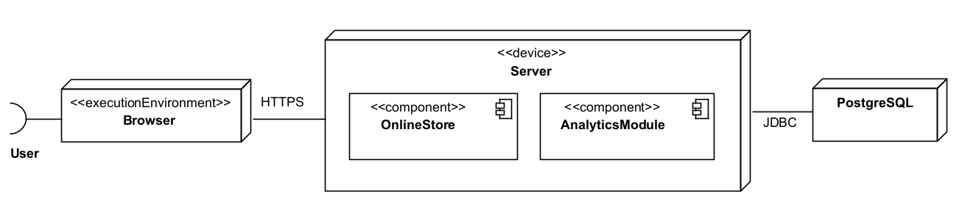
Рисунок 2.15. Диаграмма развертывания модуля объединённой аналитики пользовательских событий

Заключение
В ходе выполнения второго раздела разработано проектное решение модуля объединённой аналитики пользовательских событий веб-приложения интернет-магазина.
В рамках раздела была определена функциональная структура модуля, выделены основные акторы системы и сформированы ключевые сценарии взаимодействия с аналитикой. Разработана модель данных, отражающая структуру хранения пользовательских событий, этапов их обработки, метрик и агрегированных показателей, а также обеспечивающая целостность и расширяемость аналитической информации.
Сформировано алгоритмическое обеспечение модуля, включающее процессы фиксации событий, сбора этапов и метрик, агрегации данных и предоставления аналитической информации пользователю. Выбранные алгоритмы обеспечивают полный жизненный цикл обработки аналитических данных — от момента регистрации события до формирования отчетов.
Определена программная архитектура решения, основанная на многоуровневой модели с разделением на слои представления, бизнес-логики и доступа к данным. Выбранные технологии и средства разработки обеспечивают модульность, масштабируемость и удобство интеграции модуля аналитики в backend интернет-магазина.
Рассмотрены вопросы обеспечения информационной безопасности, включая разграничение доступа, обеспечение целостности и согласованности данных, а также трассируемость операций. Также определено техническое обеспечение системы и описана схема её развертывания.
Таким образом, разработанное проектное решение обеспечивает создание модуля объединённой аналитики, способного эффективно фиксировать, обрабатывать и анализировать пользовательские события, а также предоставлять результаты анализа в удобной для администратора форме.

СПИСОК ЛИТЕРАТУРЫ
- Клеппман М. Проектирование приложений с интенсивным использованием данных. — М.: Питер, 2020. — 640 с.
- Elmasri R., Navathe S. Fundamentals of Database Systems. — 7th ed. — Boston: Pearson, 2016. — 1272 p.
- Silberschatz A., Korth H., Sudarshan S. Database System Concepts. — 6th ed. — New York: McGraw-Hill, 2011. — 1376 p.
- UML. Unified Modeling Language Specification [Электронный ресурс]. – Режим доступа: https://www.omg.org/spec/UML/, свободный. – Загл. с экрана. – Дата обращения: 11.04.2026.
- PostgreSQL Documentation [Электронный ресурс]. – Режим доступа: https://www.postgresql.org/docs/, свободный. – Загл. с экрана. – Дата обращения: 09.04.2026.
- PostgreSQL: JSON Types [Электронный ресурс]. – Режим доступа: https://www.postgresql.org/docs/current/datatype-json.html, свободный. – Загл. с экрана. – Дата обращения: 10.04.2026.
- Spring Framework Documentation [Электронный ресурс]. – Режим доступа: https://docs.spring.io/spring-framework/docs/current/reference/html/, свободный. – Загл. с экрана. – Дата обращения: 12.04.2026.
- Spring Boot Documentation [Электронный ресурс]. – Режим доступа: https://docs.spring.io/spring-boot/docs/current/reference/html/, свободный. – Загл. с экрана. – Дата обращения: 13.04.2026.
- Spring Data JPA Reference [Электронный ресурс]. – Режим доступа: https://docs.spring.io/spring-data/jpa/docs/current/reference/html/, свободный. – Загл. с экрана. – Дата обращения: 11.04.2026.
- Jakarta Persistence (JPA) Specification [Электронный ресурс]. – Режим доступа: https://jakarta.ee/specifications/persistence/, свободный. – Загл. с экрана. – Дата обращения: 14.04.2026.
- Hibernate ORM Documentation [Электронный ресурс]. – Режим доступа: https://hibernate.org/orm/documentation/, свободный. – Загл. с экрана. – Дата обращения: 10.04.2026.
- Spring Security Reference [Электронный ресурс]. – Режим доступа: https://docs.spring.io/spring-security/reference/, свободный. – Загл. с экрана. – Дата обращения: 15.04.2026.
- OWASP Top 10 Web Application Security Risks [Электронный ресурс]. – Режим доступа: https://owasp.org/www-project-top-ten/, свободный. – Загл. с экрана. – Дата обращения: 09.04.2026.
- Fielding R. Architectural Styles and the Design of Network-based Software Architectures (REST) [Электронный ресурс]. – Режим доступа: https://www.ics.uci.edu/~fielding/pubs/dissertation/rest_arch_style.htm, свободный. – Загл. с экрана. – Дата обращения: 12.04.2026.
- RFC 7231: Hypertext Transfer Protocol (HTTP/1.1) [Электронный ресурс]. – Режим доступа: https://datatracker.ietf.org/doc/html/rfc7231, свободный. – Загл. с экрана. – Дата обращения: 13.04.2026.
- Chart.js Documentation [Электронный ресурс]. – Режим доступа: https://www.chartjs.org/docs/latest/, свободный. – Загл. с экрана. – Дата обращения: 14.04.2026.
- Bootstrap Documentation [Электронный ресурс]. – Режим доступа: https://getbootstrap.com/docs/, свободный. – Загл. с экрана. – Дата обращения: 11.04.2026.
- Thymeleaf Documentation [Электронный ресурс]. – Режим доступа: https://www.thymeleaf.org/documentation.html, свободный. – Загл. с экрана. – Дата обращения: 12.04.2026.
- Java SE Documentation [Электронный ресурс]. – Режим доступа: https://docs.oracle.com/en/java/javase/, свободный. – Загл. с экрана. – Дата обращения: 10.04.2026.
- Baeldung. Guide to Spring Data JPA [Электронный ресурс]. – Режим доступа: https://www.baeldung.com/the-persistence-layer-with-spring-data-jpa, свободный. – Загл. с экрана. – Дата обращения: 13.04.2026.

ПРИЛОЖЕНИЕ А
Сущность analytics.event (Таблица 2.3) представляет собой зафиксированный факт взаимодействия пользователя с системой. Данная сущность содержит информацию о параметрах запроса, временных характеристиках выполнения и диагностических данных. Событие связано с набором этапов обработки, а также может содержать дополнительный контекст в виде атрибутов. Кроме того, каждому событию соответствует определённый тип, задаваемый через справочник event_type, что обеспечивает единообразие классификации пользовательских действий.
Атрибут | Описание | Тип
id | Внутренний первичный ключ записи, используемый для организации связей между таблицами базы данных. | BIGSERIAL
event_uid | Уникальный сквозной идентификатор события, позволяющий объединять данные одного события между различными компонентами системы (этапы обработки, метрики, логи). | UUID
user_id | Идентификатор пользователя интернет-магазина. Заполняется только для авторизованных пользователей, для гостей принимает значение NULL. | BIGINT
session_id | Идентификатор пользовательской сессии, позволяющий группировать последовательность действий одного пользователя в рамках одного сеанса. | VARCHAR(128)
event_type_code | Код типа пользовательского действия (например, VIEW_PRODUCT, ADD_TO_CART). Является внешним ключом, ссылающимся на справочник типов событий (таблица event_type), что обеспечивает целостность и единообразие классификации событий. | VARCHAR(64)
request_path | Путь запроса (endpoint или страница), в рамках которого произошло событие. Используется для анализа производительности и поведения пользователей. | TEXT
http_method | HTTP-метод запроса (GET, POST и др.), позволяющий уточнить контекст выполнения операции. | VARCHAR(10)
trace_id | Идентификатор трассировки запроса, используемый для связывания события с записями в логах и другими диагностическими данными. | VARCHAR(64)
status_code | Код результата выполнения запроса (например, HTTP-код ответа), используемый для диагностики успешности выполнения операции. | INTEGER
is_error | Признак наличия ошибки при выполнении события. Позволяет быстро выделять проблемные события без анализа дополнительных данных. | BOOLEAN
error_message | Текстовое описание ошибки, возникшей при выполнении события | TEXT
started_at | Время начала выполнения пользовательского события. | TIMESTAMPTZ
ended_at | Время завершения события. Может быть не задано, если выполнение было прервано или не завершено. | TIMESTAMPTZ
duration_ms | Общее время выполнения события в миллисекундах, рассчитываемое на основе временных меток начала и завершения. | INTEGER
created_at | Техническое время создания записи в базе данных, используемое для аудита и управления жизненным циклом данных. | TIMESTAMPTZ
Таблица 1.3. Таблица данных события (analytics.event)
Сущность analytics.event_type (Таблица 2.4) представляет собой каталог типов пользовательских действий (например, просмотр товара, добавление в корзину, оформление заказа). Использование данной сущности позволяет исключить хранение произвольных строковых значений в основной таблице событий и обеспечивает контроль корректности данных на уровне базы.
Атрибут | Описание | Тип
code | Уникальный машинный код типа события, используемый для идентификации и связи с таблицей событий. | VARCHAR(64)
name | Человекочитаемое наименование события, используемое при отображении данных в пользовательском интерфейсе и отчётах. | VARCHAR(128)
description | Дополнительное описание назначения события. | TEXT
is_active | Признак активности типа события. Позволяет отключить использование типа без удаления исторических данных. | BOOLEAN
Таблица 2.4. Таблица данных типов пользовательских действий
(analytics.event_type)
Сущность analytics.stage (Таблица 2.5) - предназначена для детального анализа выполнения пользовательского события в модели. Каждое событие может включать несколько этапов, отражающих последовательные стадии обработки запроса (например, выполнение бизнес-логики, обращение к базе данных, формирование ответа). Этапы связаны с соответствующим событием и классифицируются с использованием справочника analytics.stage_type, что позволяет унифицировать структуру обработки и корректно агрегировать данные по типам этапов.
Атрибут | Описание | Тип
id | Внутренний первичный ключ этапа обработки, используемый для идентификации записи и построения связей с другими сущностями. | BIGSERIAL
event_id | Идентификатор пользовательского события, к которому относится данный этап. Является внешним ключом, обеспечивающим связь с таблицей event и позволяющим объединять этапы в рамках одного события. | BIGINT
stage_type_code | Код типа этапа обработки (например, BACKEND, DB, RESPONSE). Является внешним ключом, ссылающимся на справочник типов этапов (таблица stage_type), что обеспечивает единообразие классификации этапов. | VARCHAR(64)
stage_order | Порядковый номер этапа в рамках одного события. Используется для восстановления последовательности выполнения этапов и корректного отображения цепочки обработки. | SMALLINT
started_at | Время начала выполнения этапа обработки. Используется для анализа временных характеристик и построения временных диаграмм. | TIMESTAMPTZ
ended_at | Время завершения этапа. Может принимать значение NULL в случае, если выполнение этапа было прервано или не завершено. | TIMESTAMPTZ
duration_ms | Длительность выполнения этапа в миллисекундах. Используется для быстрого расчёта и агрегации метрик без необходимости вычисления разницы между временными метками. | INTEGER
is_error | Признак возникновения ошибки на данном этапе обработки. Позволяет быстро выявлять проблемные этапы без анализа дополнительных данных. | BOOLEAN
error_message | Текстовое описание ошибки, возникшей на этапе (если применимо). Используется для диагностики и анализа причин сбоев. | TEXT
created_at | Техническое время создания записи в базе данных, используемое для аудита, отладки и управления хранением данных. | TIMESTAMPTZ
Таблица 2.5. Таблица данных этапов обработки (analytics.stage)
Справочник analytics.stage_type (Таблица 2.6) содержит перечень допустимых этапов обработки и используется для обеспечения согласованности данных и их последующего анализа. Благодаря выделению данной сущности становится возможным расширение набора этапов без изменения структуры основной таблицы.
Атрибут | Описание | Тип
code | Уникальный код типа этапа обработки, используемый для идентификации и связи с таблицей stage. | VARCHAR(64)
name | Человекочитаемое наименование этапа, используемое при отображении в интерфейсе аналитики. | VARCHAR(128)
description | Описание назначения этапа обработки. | TEXT
is_active | Признак активности типа этапа, позволяющий отключать этап без удаления данных. | BOOLEAN
Таблица 2.6. Таблица данных классификации этапов обработки (analytics.stage_type)
Сущность analytics.stage_metric (Таблица 2.7) предназначена для фиксации количественных и качественных характеристик выполнения этапов. Каждому этапу может соответствовать несколько метрик, отражающих различные аспекты выполнения (например, количество запросов к базе данных, объём переданных данных, время выполнения внешних вызовов). Метрики классифицируются с помощью справочника analytics.metric_type, который определяет тип значения (числовой или текстовый) и единицы измерения, что обеспечивает единообразие хранения и обработки данных.
Атрибут | Описание | Тип
id | Внутренний первичный ключ записи метрики, используемый для идентификации и технического учёта. | BIGSERIAL
stage_id | Идентификатор этапа обработки, к которому относится метрика. Является внешним ключом, обеспечивающим связь с таблицей stage и позволяющим анализировать метрики в контексте конкретного этапа. | BIGINT
metric_type_code | Код метрики (например, db_query_count, response_size_bytes, external_time_ms). Является внешним ключом, ссылающимся на справочник metric_type, что обеспечивает единообразие и валидность используемых метрик. | VARCHAR(64)
metric_value_num | Числовое значение метрики. Используется для хранения количественных показателей и выполнения аналитических расчётов (агрегация, средние значения, перцентили). | NUMERIC(14,3)
metric_value_text | Текстовое значение метрики, применяемое для хранения качественных характеристик (например, тип ошибки, статус кэширования). | VARCHAR(255)
unit | Единица измерения метрики (ms, count, bytes, %). Используется для корректного отображения и интерпретации значений. В большинстве случаев определяется на уровне справочника metric_type. | VARCHAR(32)
recorded_at | Время фиксации метрики в базе данных. Используется для аудита и анализа временных задержек записи данных. | TIMESTAMPTZ
Таблица 2.7. Таблица данных метрик (analytics.stage_metric)
Сущность analytics.metric_type (Таблица 2.8) представляет собой каталог допустимых метрик и используется для исключения неоднозначности их интерпретации. Это позволяет унифицировать подход к анализу данных и корректно формировать отчёты.
Атрибут | Описание | Тип
code | Уникальный код метрики, используемый для идентификации и связи с таблицей stage_metric. | VARCHAR(64)
name | Человекочитаемое наименование метрики, используемое в интерфейсе аналитики. | VARCHAR(128)
description | Описание назначения метрики. | TEXT
value_kind | Тип значения метрики (NUMERIC или TEXT), определяющий способ хранения данных в таблице stage_metric. | VARCHAR(16)
unit_default | Единица измерения метрики по умолчанию (ms, bytes, count, %), используемая при отображении данных. | VARCHAR(32)
is_active | Признак активности метрики. Позволяет отключить использование метрики без удаления накопленных данных. | BOOLEAN
Таблица 2.8. Таблица данных типов метрик (analytics.metric_type)
Сущность analytics.event_attribute (Таблица 2.9) предназначена для хранения дополнительного контекста пользовательского события и реализуюет модель «ключ–значение». Она позволяет фиксировать произвольные параметры, связанные с событием (например, идентификатор товара, категория, источник перехода), без изменения структуры основной таблицы событий. Атрибуты классифицируются с использованием справочника analytics.event_attribute_type, что обеспечивает контроль допустимых параметров и предотвращает появление дублирующих или неконсистентных данных.
Атрибут | Описание | Тип
id | Внутренний первичный ключ записи атрибута, используемый для идентификации строки. | BIGSERIAL
event_id | Идентификатор пользовательского события, к которому относится атрибут. Является внешним ключом, обеспечивающим связь с таблицей event. | BIGINT
attribute_code | Код атрибута контекста (например, product_id, category_id, source). Является внешним ключом, ссылающимся на справочник event_attribute_type. | VARCHAR(64)
attr_value | Значение атрибута в текстовом виде. Используется для хранения простых параметров. | TEXT
attr_value_json | Значение атрибута в формате JSON, используемое для хранения сложных структурированных данных. | JSONB
created_at | Время создания записи, используемое для технического учёта и аудита. | TIMESTAMPTZ
Таблица 2.9. Таблица данных дополнительного контекста (analytics.event_attribute)
Сущность analytics.event_attribute_type (Таблица 2.10) определяет перечень допустимых атрибутов и их характеристики, включая тип значения. Это позволяет обеспечить единообразие структуры контекстных данных и упростить их последующую обработку.
Атрибут | Описание | Тип
code | Уникальный код атрибута (например, product_id, source, page_url), используемый для идентификации и связи с таблицей event_attribute. | VARCHAR(64)
name | Человекочитаемое наименование атрибута, используемое в интерфейсе аналитики. | VARCHAR(128)
description | Описание назначения атрибута и правил его использования. | TEXT
value_kind | Тип значения атрибута (TEXT, NUMERIC, BOOLEAN, JSON), определяющий способ хранения значения в таблице event_attribute. | VARCHAR(16)
unit_default | Единица измерения по умолчанию (при необходимости). Для большинства атрибутов может быть не задана. | VARCHAR(32)
is_active | Признак активности атрибута, позволяющий отключать его использование без удаления данных. | BOOLEAN
Таблица 2.10. Таблица данных типов атрибутов
(analytics.event_attribute_type)
Сущность analytics.aggregation_run (Таблица 2.11) используется для повышения производительности системы и ускорения построения отчётов в модели предусмотрен механизм агрегации данных. Хранит информацию о каждом запуске процедуры агрегации, включая параметры периода и статус выполнения. Это обеспечивает возможность контроля актуальности и состояния расчётов.
Атрибут | Описание | Тип
id | Уникальный идентификатор запуска агрегации, используемый для связи с рассчитанными агрегатами. | BIGSERIAL
run_type | Тип запуска агрегации (SCHEDULED — автоматический запуск по расписанию, MANUAL — запуск вручную). | VARCHAR(16)
granularity | Уровень детализации агрегации (HOUR, DAY, MONTH), определяющий размер временного окна. | VARCHAR(16)
period_start | Начало временного интервала, за который производится агрегация данных. | TIMESTAMPTZ
period_end | Конец временного интервала агрегации. | TIMESTAMPTZ
status | Результат выполнения агрегации (SUCCESS, FAILED). | VARCHAR(16)
started_at | Время фактического запуска процедуры агрегации. | TIMESTAMPTZ
finished_at | Время завершения процедуры агрегации (может отсутствовать при аварийном завершении). | TIMESTAMPTZ
rows_written | Количество агрегированных записей, сформированных и записанных в систему. | INTEGER
error_message | Текстовое описание ошибки в случае неуспешного выполнения агрегации. | TEXT
Таблица 2.11. Таблица данных запуска агрегации (analytics.aggregation_run)
Сущность analytics.aggregated_metric (Таблица 2.12) хранит результаты агрегации, содержит предрассчитанные показатели (средние значения, перцентили, максимальные значения и долю ошибок) в разрезе типов событий и этапов обработки за определённые временные интервалы. Использование данной сущности позволяет существенно снизить нагрузку на базу данных при формировании аналитических отчётов и обеспечить высокую скорость отклика системы.
Атрибут | Описание | Тип
id | Уникальный идентификатор агрегированной записи. | BIGSERIAL
aggregation_run_id | Ссылка на запуск агрегации, в рамках которого рассчитаны данные. | BIGINT
event_type_code | Тип пользовательского события, по которому рассчитан агрегат. | VARCHAR(64)
stage_type_code | Этап обработки события (может принимать NULL для агрегатов уровня события). | VARCHAR(64)
period_start | Начало временного интервала агрегирования. | TIMESTAMPTZ
period_end | Конец временного интервала агрегирования. | TIMESTAMPTZ
sample_count | Количество событий, вошедших в расчёт агрегата. | BIGINT
avg_ms | Средняя длительность выполнения событий. | NUMERIC(12,3)
p50_ms | Медианное значение длительности (характеризует типичное поведение). | NUMERIC(12,3)
p95_ms | 95-й перцентиль длительности (характеризует “хвост” медленных операций). | NUMERIC(12,3)
p99_ms | 99-й перцентиль длительности (фиксирует редкие, но критичные задержки). | NUMERIC(12,3)
max_ms | Максимальное значение длительности в выборке. | NUMERIC(12,3)
error_rate | Доля событий, завершившихся ошибкой. | NUMERIC(6,3)
Таблица 2.12. Таблица данных агрегированных метрик (analytics.aggregated_metric)

ПРИЛОЖЕНИЕ Б
Классы слоя Backend – Integration Contracts
Класс EventTypeSource предназначен для предоставления словаря типов событий. Основные функции класса:
- возврат перечня типов событий;
- декуплирование источника данных от базы данных;
- поддержка расширяемости типов событий.
Класс StageTypeSource предназначен для предоставления словаря типов этапов обработки. Основные функции класса:
- возврат перечня этапов обработки;
- унификация структуры этапов;
- поддержка расширяемости этапов.
Класс StageMetricTypeSource предназначен для предоставления словаря типов метрик этапов. Основные функции класса:
- возврат перечня метрик этапов;
- задание типа значения метрики;
- задание единиц измерения.
Класс EventAttributeTypeSource предназначен для предоставления словаря типов атрибутов событий. Основные функции класса:
- возврат перечня атрибутов событий;
- задание структуры и формата атрибутов;
- централизация правил атрибуции.

Классы слоя Backend – Domain
Класс Event предназначен для хранения информации о пользовательском событии. Основные функции класса:
- фиксация параметров запроса и контекста выполнения;
- фиксация временных характеристик;
- фиксация результата выполнения и ошибок.
Класс Stage предназначен для хранения этапа обработки события. Основные функции класса:
- привязка этапа к событию;
- фиксация порядка выполнения;
- фиксация временных характеристик и ошибок.
Класс StageMetric предназначен для хранения метрик этапа. Основные функции класса:
- хранение числовых и текстовых значений;
- привязка к этапу и типу метрики;
- хранение единиц измерения.
Класс EventAttribute предназначен для хранения атрибутов события. Основные функции класса:
- хранение текстовых и JSON-значений;
- привязка к событию;
- расширение контекста события.
Класс AggregationRun предназначен для хранения информации о запуске агрегации. Основные функции класса:
- хранение параметров периода и детализации;
- фиксация статуса выполнения;
- хранение диагностической информации.
Класс AggregatedMetric предназначен для хранения агрегированных показателей. Основные функции класса:
- хранение KPI (avg, p95, p99, errorRate);
- хранение агрегатов по срезам;
- ускорение формирования отчётов.

Классы слоя Backend – Service
Класс EventService предназначен для управления жизненным циклом события. Основные функции класса:
- создание события;
- завершение события;
- поиск события.
Класс StageService предназначен для управления этапами обработки. Основные функции класса:
- создание этапа;
- завершение этапа;
- обработка ошибок этапа.
Класс StageMetricService предназначен для записи метрик этапа. Основные функции класса:
- запись числовых метрик;
- запись текстовых метрик;
- обновление значений метрик.
Класс EventAttributeService предназначен для записи атрибутов события. Основные функции класса:
- добавление текстовых атрибутов;
- добавление JSON-атрибутов;
- валидация типов данных.
Класс DictionarySyncService предназначен для синхронизации справочников. Основные функции класса:
- синхронизация типов событий;
- синхронизация этапов, метрик и атрибутов;
- обновление данных в базе.
Класс AggregationService предназначен для расчёта агрегированных метрик. Основные функции класса:
- группировка данных;
- расчёт агрегатов;
- сохранение результатов.

Класс AggregationScheduler предназначен для запуска агрегации по расписанию. Основные функции класса:
• запуск периодических задач;
• управление расписанием;
• инициирование агрегации.
Класс AnalyticsTrackingApi предназначен для интеграции аналитики. Основные функции класса:
• регистрация событий;
• регистрация этапов;
• запись метрик и атрибутов.
Класс AnalyticsTrackerFacade предназначен для координации трекинга. Основные функции класса:
• вызов сервисов аналитики;
• скрытие внутренней реализации;
• предоставление единого API.
Класс AnalyticsQueryService предназначен для получения аналитических данных. Основные функции класса:
• получение дашборда;
• получение списка событий;
• получение детальной информации.
Класс AnalyticsBootstrap предназначен для инициализации системы аналитики. Основные функции класса:
• запуск синхронизации справочников;
• подготовка системы к работе;
• управление инициализацией.

Классы слоя Backend – Presentation / Security
Класс AnalyticsAdminController предназначен для обработки запросов аналитики. Основные функции класса:
- обработка HTTP-запросов;
- вызов сервисов аналитики;
- формирование ответов.
Класс AccessControlService предназначен для проверки прав доступа. Основные функции класса:
- проверка роли администратора;
- ограничение доступа;
- унификация проверок.
Класс SecurityContextProvider предназначен для получения информации о пользователе. Основные функции класса:
- получение текущего пользователя;
- получение ролей;
- работа с security context.

Классы слоя Backend – DTO
Класс DashboardFilterDto предназначен для фильтрации дашборда. Основные функции класса:
- хранение параметров фильтра;
- валидация данных;
- передача параметров в сервис.
Класс EventDashboardFilterDto предназначен для фильтрации аналитики по событию. Основные функции класса:
- хранение параметров фильтра;
- управление детализацией;
- валидация данных.
Класс EventListFilterDto предназначен для фильтрации списка событий. Основные функции класса:
- хранение параметров поиска;
- поддержка пагинации;
- валидация параметров.

Класс DashboardResponseDto предназначен для передачи данных дашборда. Основные функции класса:
• хранение KPI;
• хранение графиков;
• передача результата.
Класс EventDashboardResponseDto предназначен для передачи аналитики по событию. Основные функции класса:
• хранение KPI события;
• хранение графиков;
• передача результата.
Класс EventListResponseDto предназначен для передачи списка событий. Основные функции класса:
• хранение списка;
• хранение параметров пагинации;
• передача результата.
Класс EventDetailsResponseDto предназначен для передачи карточки события. Основные функции класса:
• хранение данных события;
• хранение этапов и метрик;
• хранение атрибутов.

Классы слоя Backend – ViewModel
Класс DashboardViewModel предназначен для отображения дашборда. Основные функции класса:
• объединение данных;
• подготовка для UI;
• обработка пустого состояния.
Класс SummaryCardsViewModel предназначен для отображения KPI. Основные функции класса:
- хранение показателей;
- отображение алертов;
- поддержка UI-блока.
Класс ChartViewModel предназначен для отображения графиков. Основные функции класса:
- хранение данных графика;
- нормализация данных;
- универсальное представление.
Класс EventDashboardViewModel предназначен для отображения аналитики по событию. Основные функции класса:
- отображение KPI;
- отображение графиков;
- управление состоянием.
Класс EventTableViewModel предназначен для отображения списка событий. Основные функции класса:
- хранение строк таблицы;
- хранение параметров;
- отображение данных.
Класс EventCardViewModel предназначен для отображения карточки события. Основные функции класса:
- объединение данных события;
- отображение этапов и метрик;
- поддержка детального анализа.
Класс EventInfoViewModel предназначен для отображения базовой информации о событии. Основные функции класса:
- хранение параметров события;
- отображение статуса;
- отображение времени.
Класс StageTimelineViewModel предназначен для отображения этапов. Основные функции класса:
- хранение этапов;
- отображение последовательности;
- поддержка визуализации.
Класс MetricGridViewModel предназначен для отображения метрик. Основные функции класса:
- хранение метрик;
- отображение значений;
- поддержка анализа.
Класс DiagnosticsViewModel предназначен для отображения диагностики. Основные функции класса:
- хранение диагностических данных;
- отображение ошибок;
- поддержка анализа инцидентов.

